Binarna klasifikacija seksizma
Projektna dokumentacija

Verzija 2.0
Sadržaj
1. Puni naziv projekta 4
2. Skraćeni naziv projekta 4
3. Opis problema/teme projekta 4
4. Cilj projekta 4
5. Voditelj studentskog tima 4
6. Rezultat(i) 4
7. Slični projekti 4
8. Resursi 4
9. Glavni rizici 5
10. Smanjivanje rizika 5
11. Glavne faze projekta 5
12. Struktura raspodijeljenog posla (engl. Work Breakdown Structure - WBS) 5
13. Kontrolne točke projekta 6
14. Gantogram 7
15. Zapisnici sastanaka 7

Prijedlog i plan projekta

Na koji način koristiti predložak?

Tekst pisan u italic formi opisuje koje informacije je potrebno uključiti u pojedino poglavlje Prijedloga.
Za upis vlastitog teksta, potrebno je pritisnuti <ENTER> nakon italic teksta.
Tekst upisan u <trokutastim zagradama> treba zamijeniti s onim što se navodi.

Svi članovi tima trebaju pročitati plan i suglasiti se s njime, a to potvrđuju svojim potpisom na kraju dokumenta.

Puni naziv projekta
[Navesti puni naziv projekta iz kojeg će biti vidljiva problematika/tematika kojom se projekt bavi.]
Detekcija seksizma na objavama s društvenih mreža pomoću programa koji mora prepoznati radi li se o seksističkoj ili ne seksističkoj objavi.

Skraćeni naziv projekta
[Navesti skraćeni naziv projekta, ako je definiran.]
Binarna klasifikacija seksizma

Opis problema/teme projekta
[Objasniti problem, odnosno temu projekta, objasniti ukratko tip, uvjete i kontekst projekta.]
Online seksizam je konstantno rastući problem na raznim društvenim mrežama i ostalim internetskim stranicama. Tema našeg projekta je binarno prepoznavanje seksizma na objavama s društvenih mreža. Za učenje koristimo pripremljene i prethodno označene podatke prikupljene sa stranica Reddit i Gab. Zbog izvora podataka, radimo isključivo na tekstu pisanom na engleskom jeziku.

Cilj projekta
[Navesti predviđeni cilj ili ciljeve projekta. Definiranje ciljeva omogućuje određivanje pravca u kojem će se kretati izvođenje projekta. Navesti predviđeno trajanje projekta.]
Cilj projekta je koristeći i ispitujući razne metode strojnog učenja, istrenirati model koji bi mogao sa što većom pouzdanošću utvrditi je li zadani tekst seksistički ili nije. Time nam je cilj i upoznati se s raznim metodama nlp-a i strojnog učenja. Predviđeno trajanje projekta je 3 mjeseca.

Voditelj studentskog tima
Jerko Šegvić

Rezultat(i)
[Navesti što će se isporučiti na kraju projekta, voditi računa da osim rezultata u vidu nekog proizvoda ovdje treba navesti i svu dokumentaciju.]
Program klasifikator koji može s visokim postotkom točnosti raspoznati je li ulazni članak seksistički ili nije.

Slični projekti
[Navesti projekte koji su povezani s dotičnim projektom.]
„Detection and Classification of Sexism on Social Media Using Multiple Languages, Transformers, and Ensemble Models”
Sexism Identification In Social Media Using Deep Learning Models

Resursi
[Navesti ljudske i ostale resurse potrebne za uspješno dovršenje projekta. Popuniti tablicu raspoloživih članova tima s podacima važnim za projekt. Mogu se navesti znanja i vještine člana koje mogu biti od koristi za projekt, na primjer znanja Java-e, XML-a, iskustvo u radu s MS Projectom, sudjelovanje u sličnim projektima ili bilo kakva korisna informacija. Ako projekt koristi i druge resurse napraviti posebnu tablicu za njih. U kolonu Napomene treba upisati sve termine kad dotični član tima neće biti raspoloživ za rad na projektu (putovanja, odmori, odsustva).]

Tablica ljudskih resursa
Ime i prezime | E-mail adresa | GSM broj | Vještine i znanja | Napomene
Marija Anđelić | Marija.Andelic@fer.hr | +385919383592 | Poznavanje Pythona i git-a
Antonio Lukić | al53056@fer.hr | +385997246526 | Poznavanje Pythona i git-a
Jerko Šegvić | js53244@fer.hr | +385958087032 | Poznavanje Pythona i git-a

Glavni rizici
[Navesti glavne zapreke za ostvarenje uspjeha projekta, te posljedice ukoliko projekt ne uspije.]
Glavni rizici su neraspoloživost članova projektnog tima, manjak komunikacije, odgađanje projekta.
Posljedica ako projekt ne uspije je pad predmeta R i produžetak studiranja za jednu godinu.

Smanjivanje rizika
[Navesti korake koji će se poduzeti kako bi se što je moguće više umanjio svaki od prethodno navedenih rizika.]
Smanjiti rizike možemo na način da često komuniciramo, često imamo sastanke, kontinuirani rad te dobra raspodjela rada.

Glavne faze projekta
[Navesti glavne faze projekta, te ukratko objašnjenje po kojem načelu je projekt podijeljen na te faze- vremenska organizacija, smanjenje rizika, raspoloživost resursa i/ili nešto drugo.]
 | Faza | Vremenski period
1 | Upoznavanje s knjižnicama i konceptima ML-a i NLP-a te odabir teme | 10.10.2022. – 17.10.2022.
2 | Eksplorativna analiza podataka | 17.10.20202. – 25.10.2022.
3 | Izrada modela SVM + Word2Vec, SVM + TF-IDF, MLP | 25.10.2022. – 07.11.2022.
4 | Fine-tuning SVM + Word2Vec, SVM + TF-IDF, MLP | 07.11.2022. – 15.11.2022.
5 | Isprobavanje transformera BERT-a i RoBERTa | 15.11.2022. – 07.12.2022.
6 | Eksperimentiranje s dosadašnjim modelima | 07.12.2022. – 15.01.2023.

Struktura raspodijeljenog posla (engl. Work Breakdown Structure - WBS)
[Nacrtati WBS s navedenim aktivnostima projekta.]
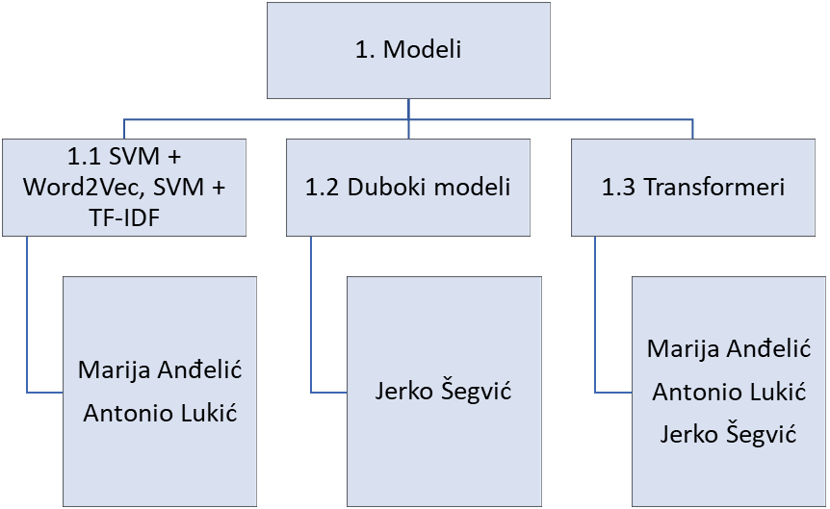
WBS struktura

Kontrolne točke projekta (engl. milestones)
[Općenito, kontrolna točka projekta je događaj ili rezultat neke aktivnosti koji ukazuje na to je li projekt u skladu sa zadanim rokovima ili kasni. Ta informacija se upisuje u kolonu o statusu projekta. Ako projekt kasni moraju se poduzeti akcije da se rokovi dostignu. Za svaku kontrolnu točku treba odrediti točan datum. Po potrebi se mogu dodavati ili oduzimati redovi tablice.]
Tablica kontrolnih točki projekta
Kontrolne točke | Planirani datum | Realizirani datum | Status projekta
Odabir teme te vođe unutar tima | 17.10.2022. | 17.10.2022. | Odrađeno prema planu
Upoznavanje s konceptima ML-a i NLP-a | 17.10.2022. | 17.10.2022. | Odrađeno prema planu
Provedena eksplorativna analiza podataka | 25.10.2022. | 25.10.2022. | Odrađeno prema planu
Izrada modela SVM + Word2Vec, SVM + TF-IDF, MLP | 15.11.2022. | 15.11.2022. | Odrađeno prema planu
Izrada modela sa transformerima | 07.12.2022. | 7.12.2022. | Odrađeno prema planu
Eksperimentiranje te traženje najboljeg modela | 15.01.2023. | 15.12.2022. | Odrađeno prema planu
Dovršena dokumentacija za plan projekta te tehnička dokumentacija | 15.01.2023. | 15.12.2022. | Odrađeno prema planu

Gantogram
[Izraditi Gantogram pomoću programa MS Project, Open Workbench, Microsoft Excel - http://office.microsoft.com/hr-hr/excel/HA010346051050.aspx, i sl. Pohraniti prikaz Gantograma (screenshot) i postaviti ga unutar ovog poglavlja kao ubačenu sliku.] 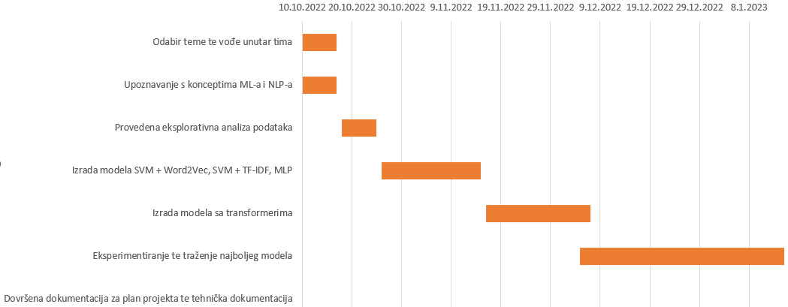

Zapisnici sastanaka
[Ovdje za svaki održani sastanak navesti: datum, vrijeme i mjesto održavanja sastanaka, popis nazočnih, glavne zaključke sastanka.]
Datum | Vrijeme | Mjesto održavanja | Popis nazočnih | Glavni zaključci
10.10.2022. | 13:00 | prostorije Fakulteta elektrotehnike i računarstva | Marija Anđelić, David Dukić. Antonio Lukić, Jerko Šegvić | upoznavanje s projektom
17.10.2022. | 10:00 | prostorije Fakulteta elektrotehnike i računarstva | Marija Anđelić, Filip Karlo Došilović, Antonio Lukić, Jerko Šegvić | prvi dio ML/DL/NLP crash coursea
17.10.2022. | 13:00 | prostorije Fakulteta elektrotehnike i računarstva | Marija Anđelić, David Dukić. Antonio Lukić, Jerko Šegvić | odabir teme, odabir vodotelja tima
18.10.2022. | 14:00 | prostorije Fakulteta elektrotehnike i računarstva | Marija Anđelić, David Dukić. Antonio Lukić, Jerko Šegvić | drugi dio ML/DL/NLP crash coursea
25.10.2022. | 10:00 | prostorije Fakulteta elektrotehnike i računarstva | Marija Anđelić, David Dukić. Antonio Lukić, Jerko Šegvić | pregled eksplorativne analize podataka
31.10.2022. | 13:00 | online | Marija Anđelić, David Dukić. Antonio Lukić, Jerko Šegvić | pregled uspostavljenih basline modela:  SVM + Word2Vec te SVM + TF-IDF
07.11.2022. | 13:00 | prostorije Fakulteta elektrotehnike i računarstva | Marija Anđelić, David Dukić. Antonio Lukić, Jerko Šegvić | popravak grid searcha i modela s MLP
14.11.2022. | 13:00 | prostorije Fakulteta elektrotehnike i računarstva | Marija Anđelić, David Dukić. Antonio Lukić, Jerko Šegvić | pregled poboljšanog grid searcha i modela s MLP
05.12.2022. | 13:00 | prostorije Fakulteta elektrotehnike i računarstva | Marija Anđelić, David Dukić. Antonio Lukić, Jerko Šegvić | isrpobavanje trasformera s modelima BERT I RoBERTa
12.12.2022. | 13:00 | online | Marija Anđelić, David Dukić. Antonio Lukić, Jerko Šegvić | hiperparamteri za fine-tune transformera
09.01.2023. | 10:00 | online | Marija Anđelić, David Dukić. Antonio Lukić, Jerko Šegvić | pregled korištenja BERTa I RoBERTe kao feture extractor
16.01.2023. | 12:15 | online | Marija Anđelić, David Dukić. Antonio Lukić, Jerko Šegvić, | prezentacija projektnog zadatka

Suglasan s dokumentom (potpisuju članovi tima):
Marija Anđelić | Datum: 11.01.2023.___ Potpis: ____________
Antonio Lukić | Datum: 11.01.2023.___ Potpis: ____________
Jerko Šegvić | Datum: 11.01.2023.___ Potpis: ____________
< Ime i prezime > | Datum: ____________ Potpis: ____________
< Ime i prezime > | Datum: ____________ Potpis: ____________
< Ime i prezime > | Datum: ____________ Potpis: ____________
< Ime i prezime > | Datum: ____________ Potpis: ____________
< Ime i prezime > | Datum: ____________ Potpis: ____________

Odobrio(potpisuje nastavnik):
< Ime i prezime >

Datum: ____________ | Potpis: ____________

